8А класс.Урок 22.04.2020 г. Тема урока: «Устройство электроизмерительных приборов.
Контрольная работа по теме №6 «Электромагнитные явления» Отправить сразу, после урока физики.(работы отправленные после урока-не проверяю!)
Основные вопросы изучения материала:
1.- устройство электроизмерительных приборов;
1 Вариант выполняют: Асаев ,Асмаловский, Бохонова, Ганицкий, Германовский,Гончарова,Горб,Залесова,Инашвили,Карась,Колесников,Комкова,Криничный,Кулик,Лавров.
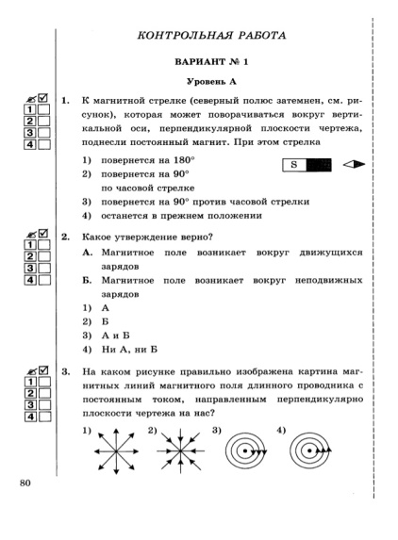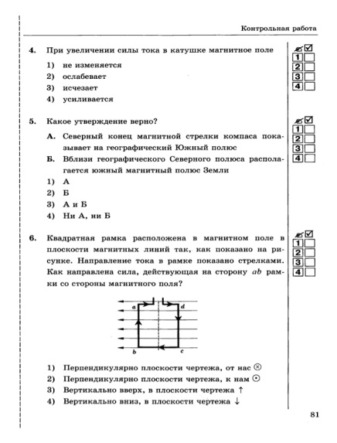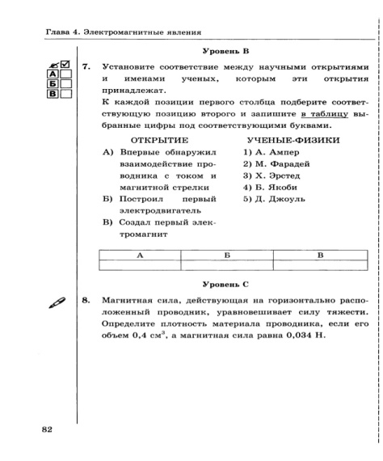
2. Вариант выполняют: Макаров, Маркарьян, Мкртычева, Московченко, Пастухов, Поглрелоава, Попова,Речнов,Селезнёа. Сильченко, Синицкий, Сухоносов,Чепульченко ,Черевко,Янукян
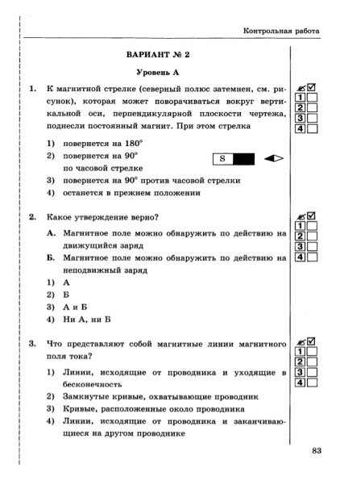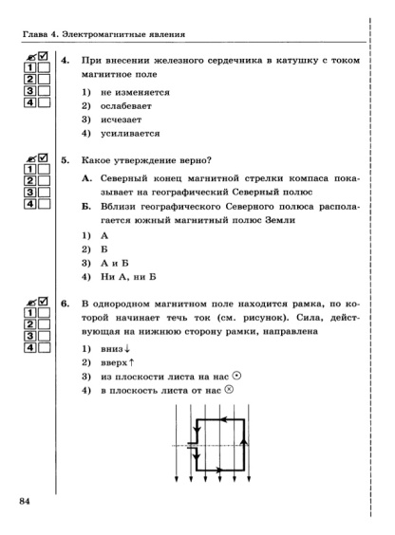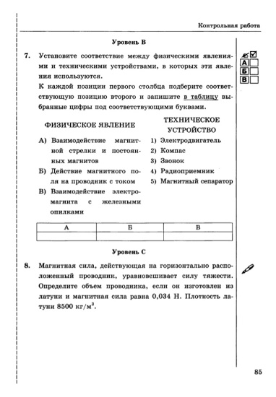
Ответ записываем по образцу.Фамилия,имя, класс
1 Вариант. Уровень А: 1-2; 2-В; 3-4; 4-1; 5-1, 6-3
Уровень В: 7. А-3, Б-2, В-3 Уровень В:
Уровень С: Полное решение.
Домашняя работа . Подготовит письменное сообщение о «Устройстве электроизмерительных приборов» Объём работы- 1 лист.

